焊接企业国际认证新标准专项交流
焊接监督高级研讨班.国际先进焊接工艺及相关规程
报名回执表
单位名称
地 址
邮 编
姓名(汉字) | 姓名(拼音) | 职 务 | 手 机 | 传 真 | 电子邮箱
研修地点：
北京市南四环西路188 号总部基地7区2号楼 WTI中德国际集团北京基地
交通路线：
- 北京站/北京南站：地铁至丰台科技园D口出，步行1.6公里（23分钟）或打车13（+1）元起价费；
- 大兴机场：机场快线→草桥。建议打车8.5公里滴滴打车预估25元 或 地铁至丰台科技园D口出→同上1；
- 首都机场：机场快轨公主坟线→公主坟，建议打车13公里滴滴打车预估31元 或 地铁至丰台科技园D口出→同上1。
交流研讨费用：
1. 焊接企业国际认证新标准专项交流 2. 焊接监督高级研讨班.国际先进焊接工艺及相关规程
(06月18日) (06月19日)
1800元/人 1800元/人
1200元/人 （WTI认证企业及长期客户） 1200元/人 （WTI认证企业及长期客户）
800元/人 （国际焊接认证企业联盟成员 800元/人 （国际焊接认证企业联盟成员
国家中小企业公共服务示范平台成员） 国家中小企业公共服务示范平台成员）
受款单位：北京埃斯欧应用技术发展有限公司
开户银行：交通银行北京丰台支行
账 号：110061242018010110808 (请务必在收到“报名确认及入学通知”后付款)
会议联络：杨 高 先生(WTI Harbin),13936402393, E-mail:Yanggao@wtiharbin.com
高 欣 先生(WTI Beijing),18604513532, E-mail:gaoxin@wtiharbin.com
陈大军 先生(WTI Harbin),13766824802, E-mail:chendajun@wtiharbin.com
特别说明：开发票信息详见附页。
1.由于参加人数较多，报名回执和常见问题清单请务必于06月15日之前反馈给联络人，以确保注册！
2. WTI协议酒店（仅代为预定，住宿费用请与酒店结算）：速8酒店（距离培训基地200米）
06月□17日/□18日/□19日 间 | □大床房298元/天（含单早餐）/ □双床房338元/天（含双早餐）
如需预定协议酒店，请勾选填写以上信息；也可根据行程安排自行预定其他酒店!
3.费用为机打发票，不便现场开具，请提前将费用汇入指定账号，款到后我们立即开票。现场不收取现金！
WTI中德国际集团
开票信息
汇款后请识别二维码填写开票信息，电子发票将发送您邮箱。
备注：
- 发票内容可选“培训费”和“技术服务费”；
- 如个人汇款请关联发票信息，在开票流程“留言”中备注汇款人信息（“姓名”）。
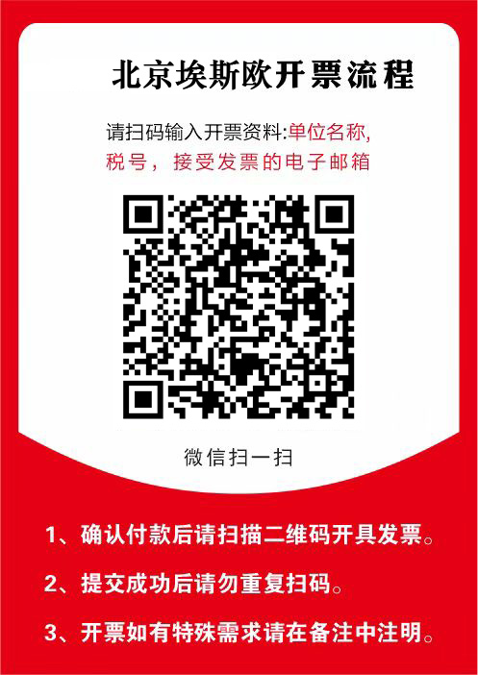
企业在质量体系运行过程中遇到问题
单位名称
问题描述1
企业意见
问题描述2
企业意见
问题描述3
企业意见

